北市大附小107學年度校長及教師公開授課
十二年國教素養導向教學教案
領域/科目 |  | 自然與生活科技 |  | 設計者 |  | 劉美君
實施年級 |  | 五年級 |  | 總節數 |  | 共 2 節， 80 分鐘
單元名稱 |  | 2-2樂器聲音的高低(2/2)
設計依據
學習  重點 | 學習表現 |  | ti -Ⅲ-1  能運用好奇心察覺日常生活現象的規律性會因為某些改變而產生差異，並能依據已知的科學知識科學方法想像可能發生的事情，以察覺不同的方法，也常能做出不同的成品。  pe -Ⅲ-2  能正確安全操作適合學習階段的物品、器材儀器、科技設備與資源。能進行客觀的質性觀測或數值量測並詳實記錄。 |  | 核心  素養 | - 自-E-A2  能運用好奇心及想像能力，從觀察、閱讀、思考所得的資訊或數據中，提出適合科學探究的問題或解釋資料，並能依據已知的科學知識、科學概念及探索科學的方法去想像可能發生的事情，以及理解科學事實會有不同的論點、證據或解釋方式。
 | 學習內容 |  | INe-Ⅲ-6 聲音有大小、高低與音色等不同性質，生活中聲音有樂音與噪音之分，噪音可以防治。  ＊學習內容說明  6-1 能認識測量音量的工具。了解主觀和客觀的噪音的定義。  6-2 可藉由樂器的演奏例如：直笛的吹奏、木琴的敲打、烏克麗麗的撥彈或是自製樂器例如：吸管笛、敲水杯、橡皮筋古箏等活動，了解樂器的發聲構造與原理。包含振動部位的判斷、音箱的功用、音調的控制、音色的差異……等。  6-3 可透過活動，認識或了解能夠判斷或測量音調高低的工具或方式，例如：調音器、聲音軟體、或以直笛調整自製樂器的音準等。
教材來源 |  |  | 康軒
教學設備/資源 |  |  | *器材：直笛、烏克麗麗、鐵琴、白板  *影片：樂器介紹  https://www.youtube.com/watch?v=2kyZro1Z-mY
學習目標
學習表現  學習內容 | ti -Ⅲ-1  能運用好奇心察覺日常生活現象的規律性會因為某些改變而產生差異，並能依據已知的科學知識科學方法想像可能發生的事情，以察覺不同的方法，也常能做出不同的成品。 | pe -Ⅲ-2  能正確安全操作適合學習階段的物品、器材儀器、科技設備與資源。能進行客觀的質性觀測或數值量測並詳實記錄。
INe-Ⅲ-6 聲音有大小、高低與音色等不同性質，生活中聲音有樂音與噪音之分，噪音可以防治。 | 能從實驗中察覺不同的弦振動快慢不同，發出的聲音高低也不同；相同的弦長短、鬆緊不同，聲音的高低也不同。依據此原理，後續能製作出類似的自製樂器。 | 能正確操作烏克麗麗，並使用調音器APP做聲音高低的客觀判斷。

教學活動設計
教學活動內容及實施方式 |  |  |  |  | 時間 | 備註
一、準備活動  觀看影片：  - 弦樂器介紹(14-18分) https://www.youtube.com/watch?v=2kyZro1Z-mY  - 教師統整、歸納影片（或學生發表）  二、發展活動  - 實驗一：觀察烏克麗麗構造  - 多數學生演奏過弦樂器，讓學生觀察後發表  - 學生能說出：弦(彈撥可振動發出聲音)、音箱(可使聲音放大)、響孔(由此處發出的聲音較大)、指板(按壓不同位置可控制彈撥弦的長短)、弦紐(調整弦鬆緊)  - 實驗二：先預測聲音高低，再以相同力道彈撥指定弦，仔細聆聽聲音的高低及觀察弦的振動情形，並以調音器APP檢驗，最後記錄下音高。  - 彈撥不同粗細的弦  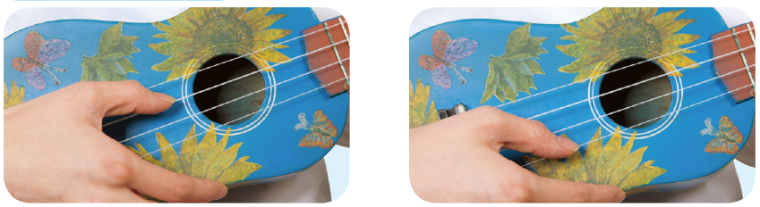  - 改變同一條弦的長短  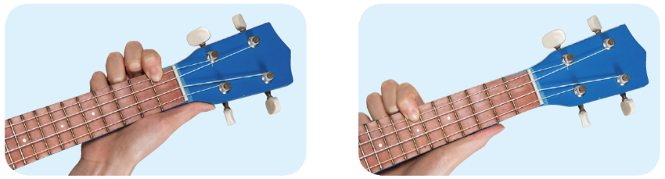  - 改變同一條弦的鬆緊  (提醒學生不要轉太多圈，避免弦斷掉)  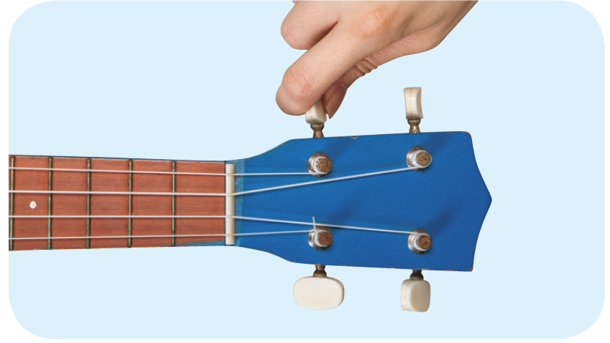  - 討論及統整  項目 粗 細 長 短 鬆 緊  預測  音高  三、綜合活動  - 重點歸納，依據觀察及實驗結果，形成下列「樂器聲音高低」的概念：  聲音變化 樂器種類 聲音愈低 聲音愈高  管樂器(直笛) 空氣柱愈長 空氣柱愈短  打擊樂器(鐵琴) 金屬片愈長 金屬片愈短  弦樂器(烏克麗麗) 弦愈粗、長、鬆 弦愈細、短、緊  - 習作練習。 |  |  |  |  | 5  5  20  5  3  2 | 專注看影片  透過口頭發表檢核學生對影片內容的了解。  實作  口頭發表  實作  (預測、檢驗、紀錄)  討論及發表  發表  獨立完成習作

